

CARPETA MÉDICA

Versión 1.0 | 2020

Manual del Usuario

Universidad de Cartagena

Copyright© 2020

Manual del Usuario

Carpeta Médica

Versión 1.0 | 2020

Plataforma: Express + Node.js + MongoDB.

Diseño y Desarrollo:

Julio Cesar Rodríguez Ribón

Jonnathan Javier Agudelo Vera

Andrés Carrillo Romero

Cristian Cabarcas Torrenegra

Universidad de Cartagena

**Paso Nº1: Ingresar al navegador:**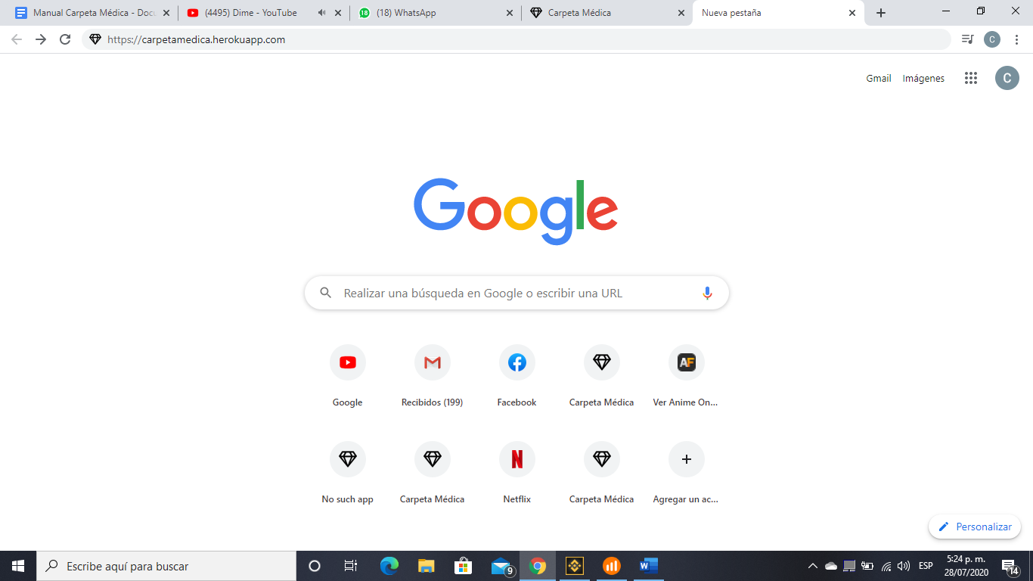

Para acceder al servicio de la carpeta médica lo primero que debemos es abrir un navegador en ingresar el siguiente link: <https://carpetamedica.herokuapp.com/>

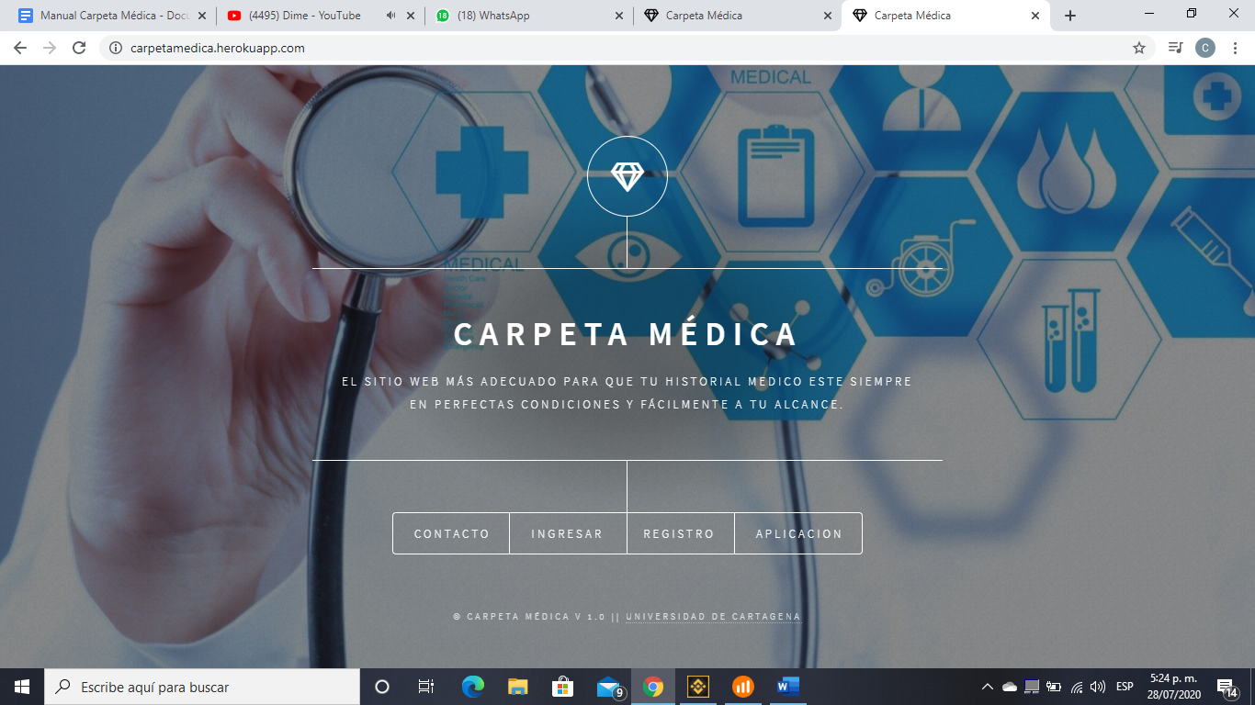

**Paso Nº2: Entrar a la plataforma:**

Al entrar a la plataforma tendrás diferentes opciones para escoger, entre las cuales te puedes registrar, ingresar con un registro previo, contactar con el equipo de carpeta médica o descargar la aplicación móvil.

**Paso Nº3: Seleccionar una opción**

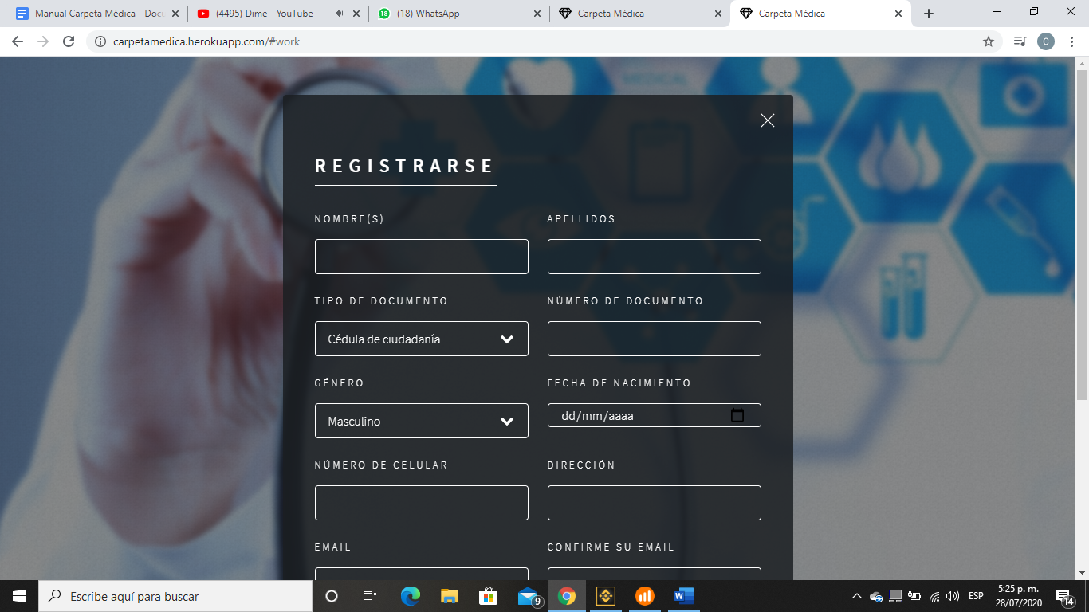

**Opción Nº1, Registrarse:**

En esta opción se le va a solicitar un conjunto de datos al usuario para llevar a cabo un registro exitoso.

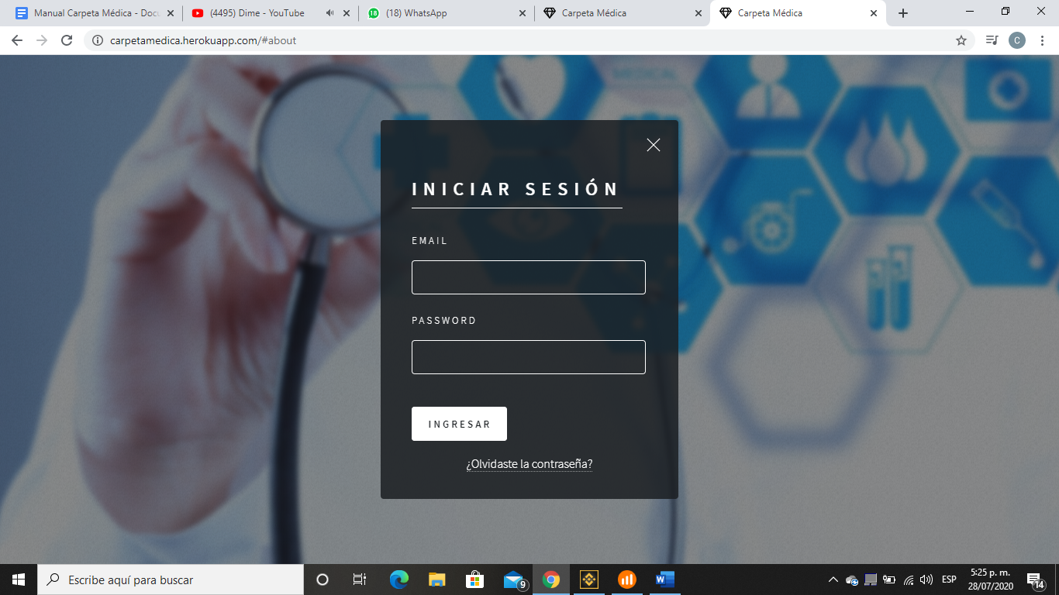

**Opción Nº2, Ingresar:**

En esta opción el usuario puede ingresar a la plataforma de la carpeta médica ingresando el correo y la contraseña obtenidos en el registro previo el correo y la contraseña obtenidos en el registro previo.

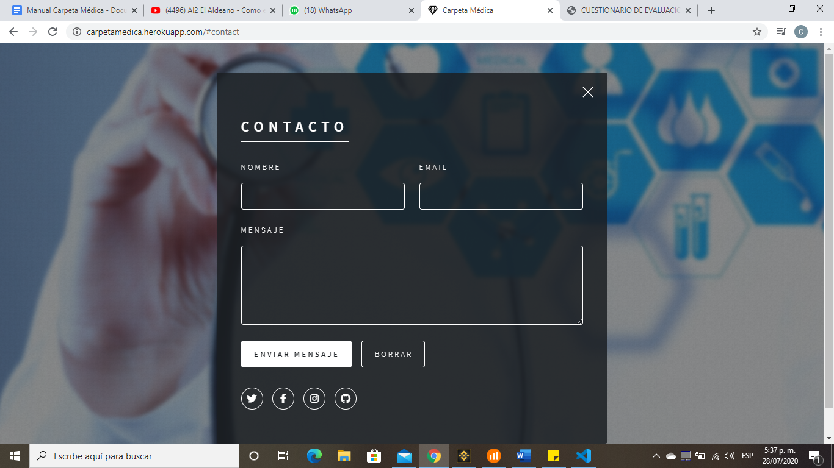

**Opción Nº3, Contacto:**

En esta opción podrás contactarte con el equipo de carpeta médica y presentar todas tus inquietudes.



**Opción Nº4, Aplicación:**

Enesta opción vas a poder descargar una aplicación móvil para que puedas ver tus documentos en tu teléfono

**Opción Nº2, Ingresar**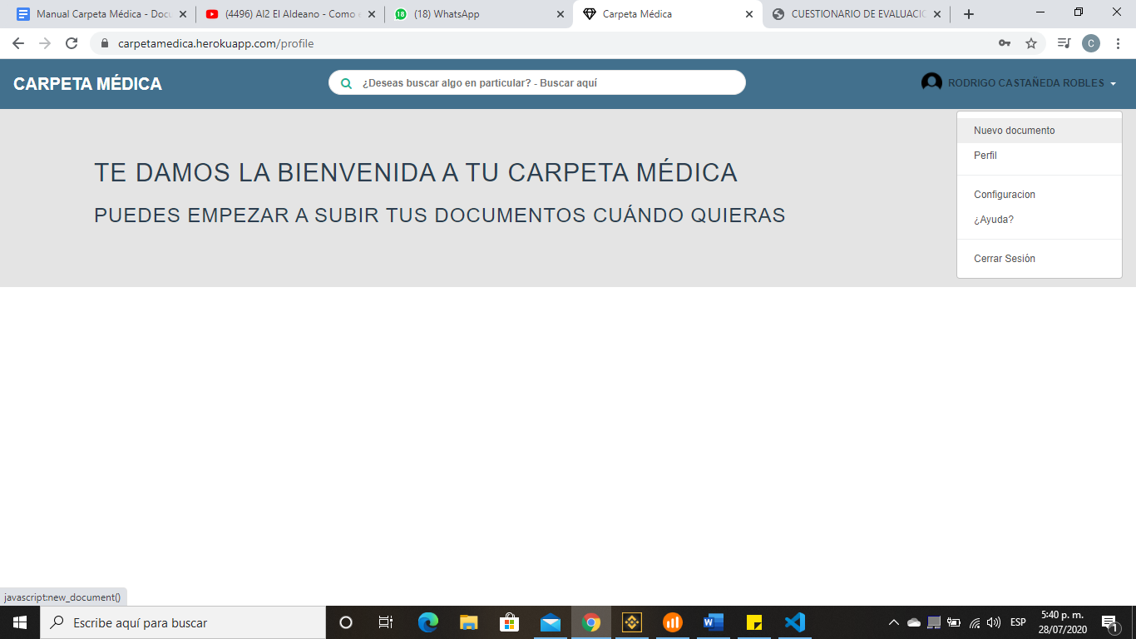

**1.** Luego de ingresar tu correo y contraseña podrás acceder a tu perfil, donde podrás empezar a subir documentos, en la opción de nuevo documento.

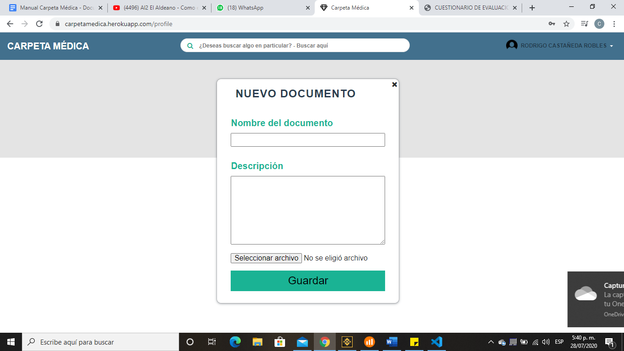

**2.** Cuando ya te encuentres en tu perfil, podrás empezar a subir documentos, con la opción de nuevo documento que se muestra en la imagen anterior, además de que podrías describirlos como se muestra a continuación.

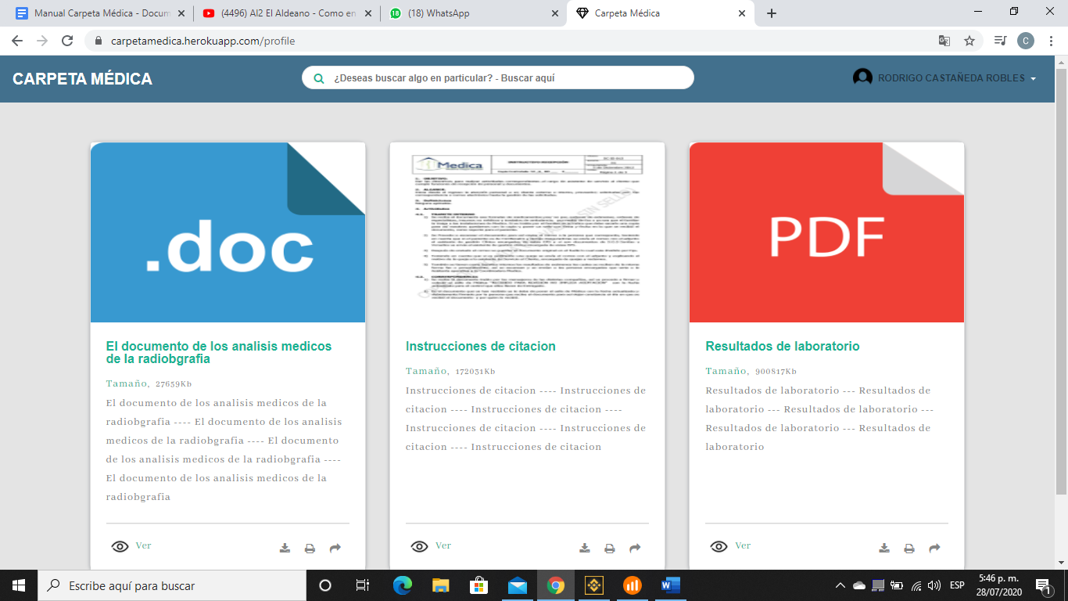

**3**. Presionar en guardar y es todo lo necesario para que tus documentos estén en la plataforma.

**Opción Nº4, Aplicación**

**1.** Ingresar a la página desde tu Smartphone y **seleccionar** la opción ‘**aplicación’**.

**2.** Presiona en el botón de aceptar para poder iniciar la descarga de la aplicación.

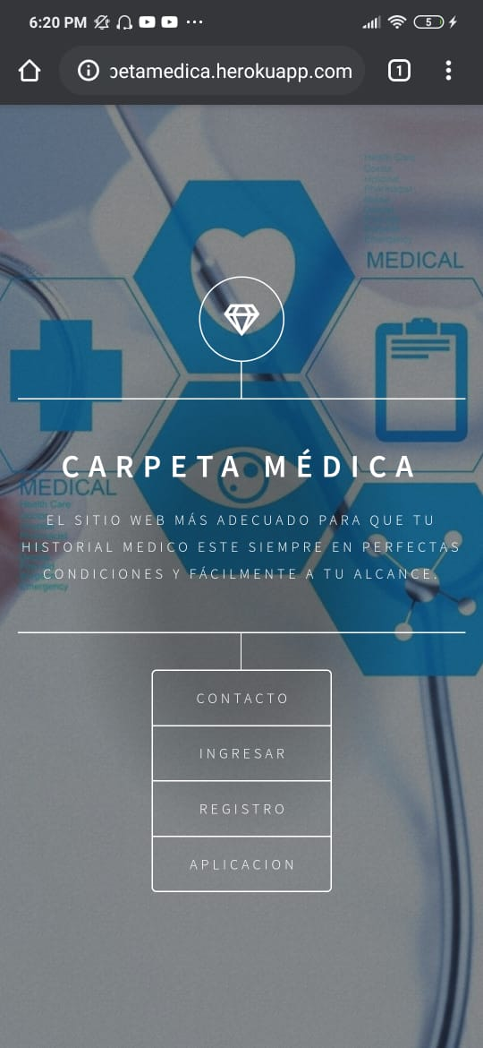

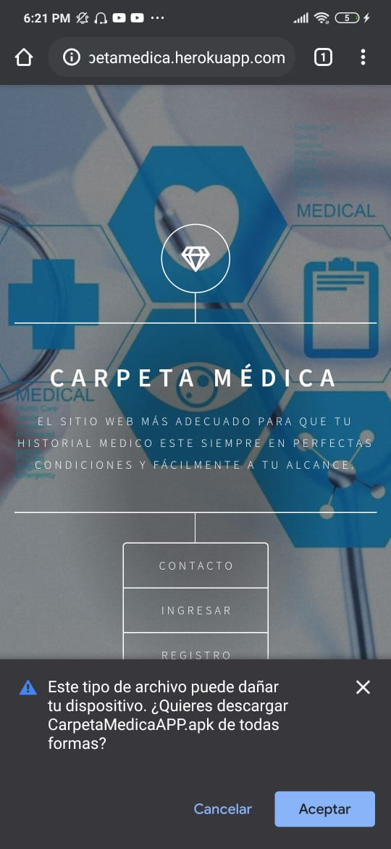

**3.** Presiona en el botón **‘Abrir’** para iniciar el instalador de la aplicación.

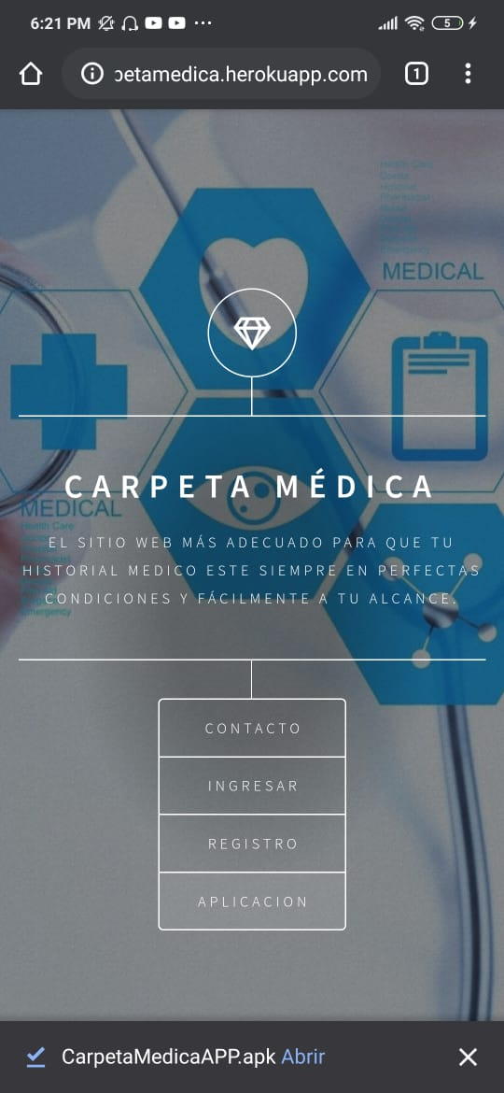

**4.** Presiona en el botón de **‘Instalar’** para empezar la instalación de la aplicación.

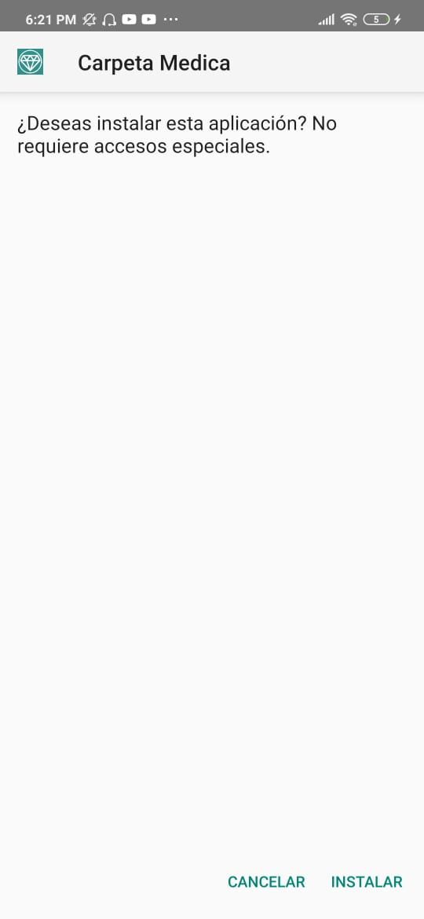

**5.** Presionamos en **‘Instalar de todas formas’**

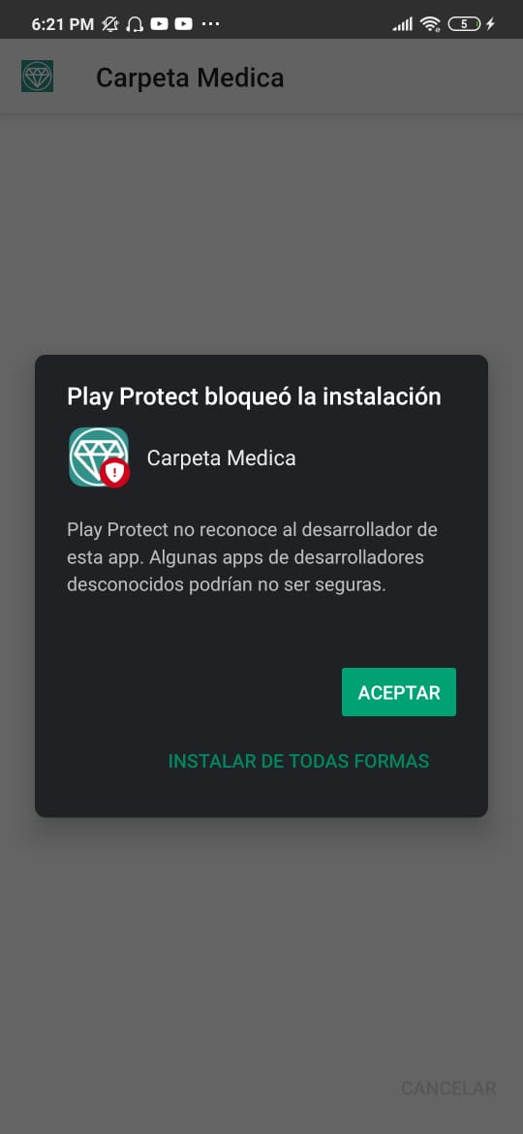

**6.** Presionamos en **‘no enviar’**

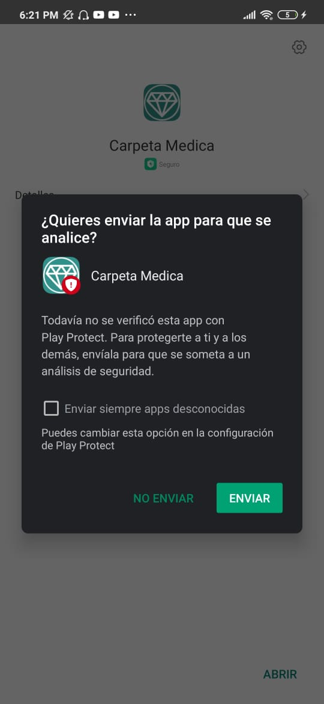

**7.** Antes de abrir la aplicación, nos vamos a **‘Configuración’**

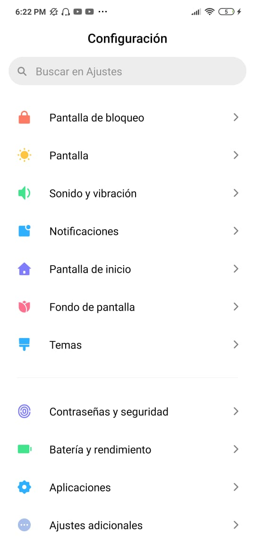

**8.** Nos vamos a los **‘permisos de aplicaciones’**

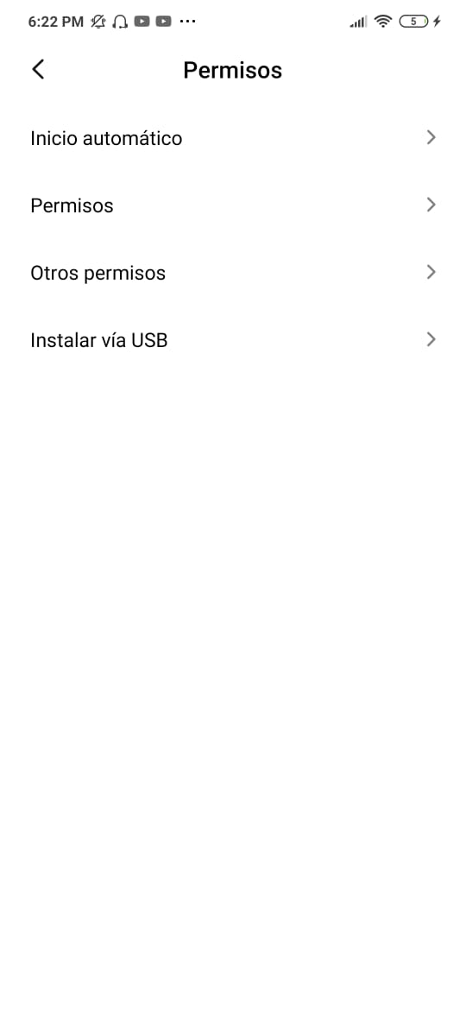

**9.** Otorgamos a la aplicación, los **‘permisos de almacenamiento’**.

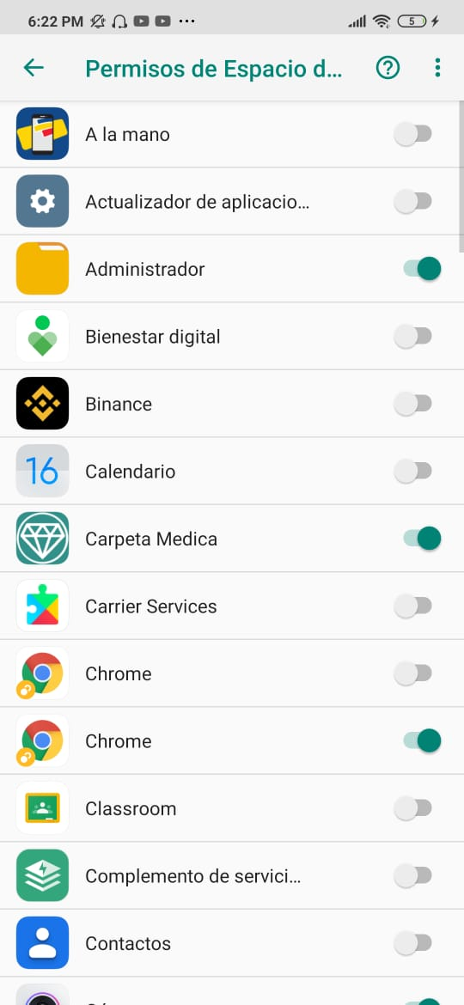

**10.** Abrimos la aplicación e ingresamos el correo y contraseña con el que se realizó el registro.

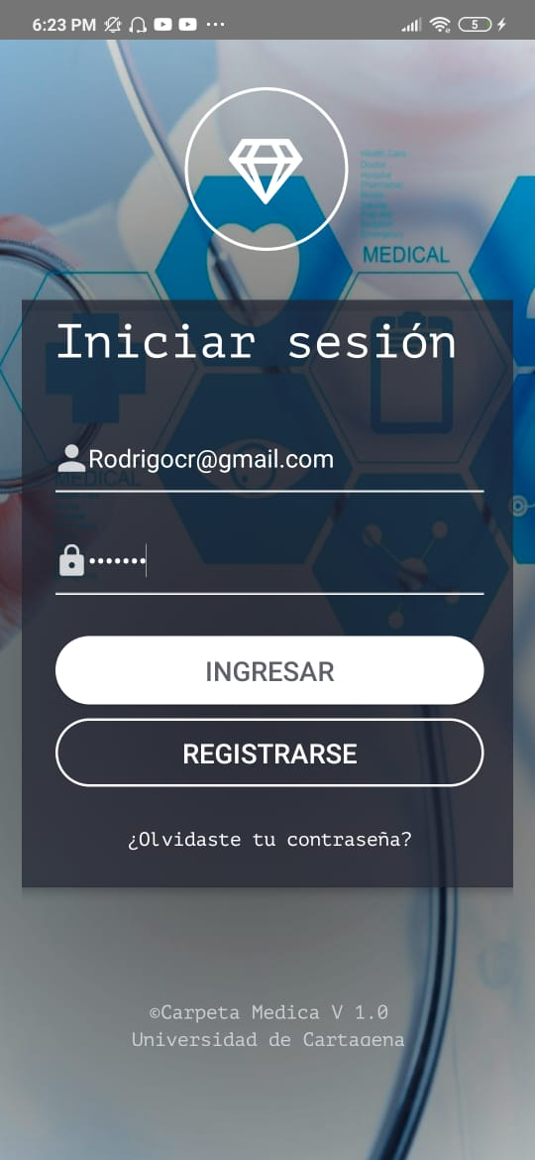

**11.** Una vez dentro de la Carpeta médica y veamos nuestros documentos, presionamos en el botón inferior derecho, para almacenar los documentos en el Smartphone.

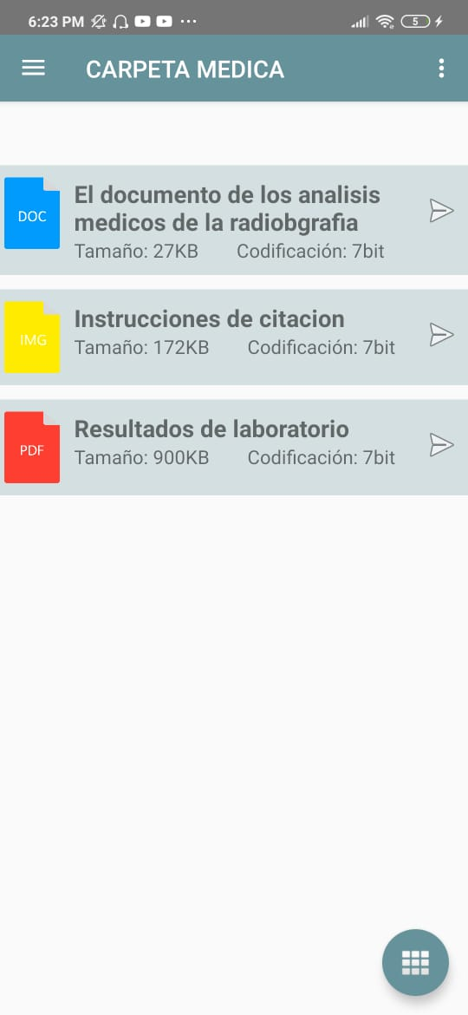

**12.** Nos dirigimos al explorador de archivos del Smartphone y abrimos la carpeta llamada **‘Carpeta médica’**.

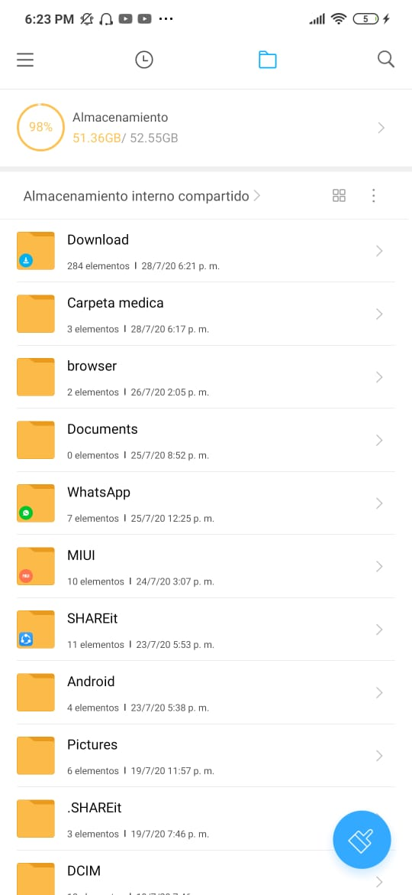

**13.** Ahora nuestros documentos se encuentran disponibles sin conexión a internet en el almacenamiento del Smartphone.

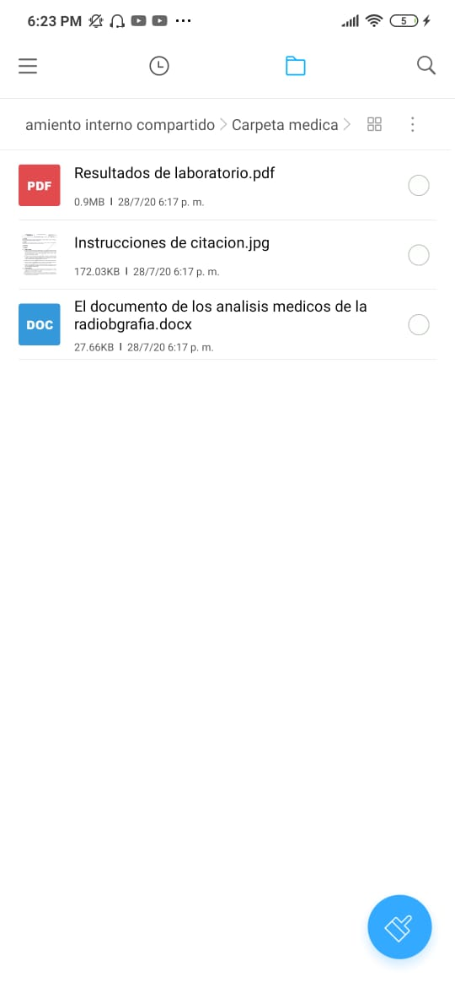

**NOTA:** Cabe resaltar que muchas de las funciones no se encuentran disponibles en este momento, pero en las próximas actualizaciones podrás utilizar más funciones -> Esto aplica tanto para la página web como para la aplicación.

¡¡DISFRUTE DE NUESTRO SERVICIO!!

CARPETA MÉDICA